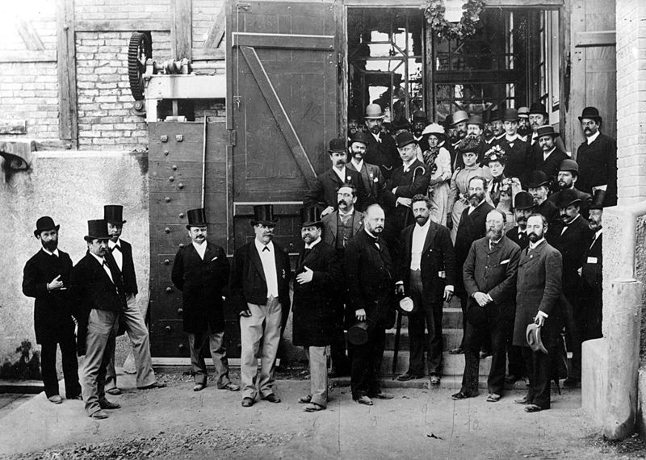

12. September 1891. Das weltweit erste Drehstrom-Kraftwerk in Lauffen am Neckar wird anläßlich der Eröffnung der Internationalen Elektrotechnischen Ausstellung in Frankfurt am Main von Prominenten besucht.
Im Vordergrund: Baudirektor Karl von Leibbrand (2.v.l.),
Innenminister Johann von Pischek (3.v.l),
MdR Dir. Dr. Otto Arendt (4.v.l),
Emil Rathenau (6.v.l.),
Marcel Deprez (7.v.l.), Gisbert Kapp (hinter den beiden vorgenannten), Dr. John Hopkinson (mit heller Melone am Türstock), Charles Brown (8.v.l.), rechts dahinter Oberst Emil Huber, William Henry Preece (2.v.r), Oberpostrat Ebert (1.v.r).

